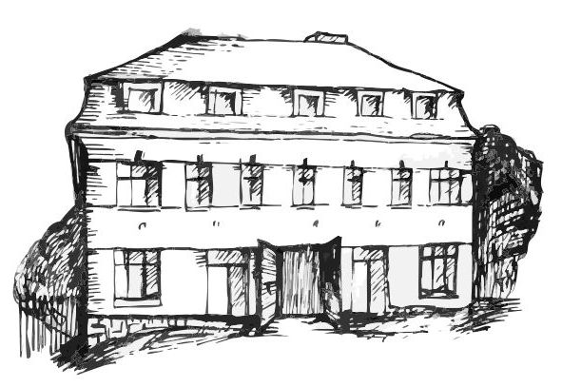 | Stacionář sv. Anežky České  Farní charita Beroun  Cajthamlova 169, 266 01 Beroun  Tel.: 311 613 612 | 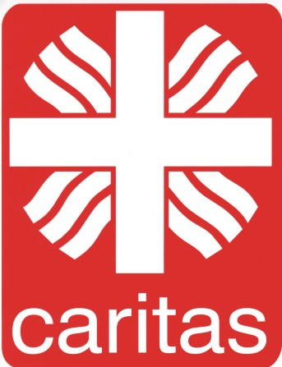

Úterý 29.3. 10:00 Cvičení
10:30 Pečení, bystření
11:30 Co je nového, četba tisku
14:00 Bingo

Středa 30.3. 10:00 Cvičení
10:30 Reminiscence
11:30 Četba tisku
14:00 Kuželky

Čtvrtek 31.3. 10:00 Cvičení
10:30 Pečení na kavárničku, zpívání
11:30 Co je nového, četba tisku
14:00 Tvoření

Pátek 1.4. 10:00 Cvičení
10:30 Společenské hry
11:30 Četba tisku
14:00 Kavárnička

